Zürich, 26. Juni 2013

Engagement-Messung in nur zehn Wochen:
Konzept „Rapid Engagement“ von Aon Hewitt
Lösung ideal für Unternehmen bis 5000 Mitarbeiter

Das Engagement der Mitarbeiter schnell und kosteneffizient messen – das verspricht die neue Lösung „Rapid Engagement“ von Aon Hewitt. In nur zehn bis zwölf Wochen erfahren Unternehmen mit bis zu 5000 Arbeitnehmern zum einen, wie engagiert die Mitarbeitenden tatsächlich sind, und zum anderen, welche Faktoren das Engagement im Unternehmen beeinflussen. Darüber hinaus entwickeln die Berater erste Massnahmen zur Optimierung und geben Handlungsempfehlungen zum weiteren Vorgehen. Die Lösung basiert auf einem standardisierten Fragebogen, den die HR-Experten entwickelt haben, integriert aber auch bis zu fünf unternehmensspezifische Fragen. Die Berater von Aon Hewitt unterstützen dabei den gesamten Prozess von der Planung bis hin zur Auswertung.

Das Engagement der Mitarbeitenden hat einen signifikanten Einfluss auf ihre Produktivität und somit auf den Unternehmenserfolg. Im „War for Talents“ ist es ebenfalls ein entscheidender Faktor, da Talente nicht nur für das Unternehmen begeistert, sondern auch dauerhaft gehalten werden müssen. Das gilt besonders für KMU, die diesbezüglich gegenüber grossen Unternehmen oft Nachteile haben. Mit „Rapid Engagement“ bietet Aon Hewitt eine auf kleine und mittlere Unternehmen zugeschnittene Lösung, um diese bei ihrer Mitarbeiterbefragung nachhaltig zu unterstützen.
Durch die Verwendung eines standardisierten Fragebogens – ergänzt um unternehmensspezifische Fragen – ist Rapid Engagement in nur zehn Wochen durchführbar und daher sehr kosteneffizient. Die Online-Befragung, in die das Unternehmenslogo integriert werden kann, wird von den Beratern durchgeführt und ausgewertet. Dabei können die Spezialisten von Aon Hewitt auch die Kommunikation mit den Mitarbeitern sowie Stakeholdern im Unternehmen steuern und gewährleisten somit einen reibungslosen Befragungsprozess. Nach der Messung erhalten Unternehmen umfangreiche Berichte, die Informationen zur Rücklaufquote, den Ergebnissen zum Mitarbeiterengagement sowie eine Bewertung und Priorisierung der unternehmensspezifischen Einflussfaktoren enthalten. In anschliessenden Workshops, die optional gebucht werden können, interpretieren die Berater die Ergebnisse gemeinsam mit dem Projektteam aus dem Unternehmen und identifizieren Schlüsselfaktoren und -risiken für das Mitarbeiterengagement. Darauf aufbauend werden erste Massnahmen und Strategien zur Optimierung des Engagements erarbeitet, die sowohl die Stärken als auch die Schwächen des Unternehmens berücksichtigen. Ziel sind dabei schnelle Verbesserungen, auf denen der Arbeitgeber dann selbständig – oder falls gewünscht in weiterer Kooperation mit Aon Hewitt – aufbauen kann. „Rapid Engagement“ steht in drei verschiedenen Paketvarianten mit abgestuftem Leistungsumfang zur Verfügung. Mehr Informationen finden sich auf der Website www.aonhewitt.de.

Bildanforderung
Bildmaterial finden Sie zum Download unter www.press-n-relations.de im Anhang des dort veröffentlichten Textes oder in unserem Medienportal http://amid-pr.press-n-relations.com unter dem Suchbegriff „Rapid Engagement“.

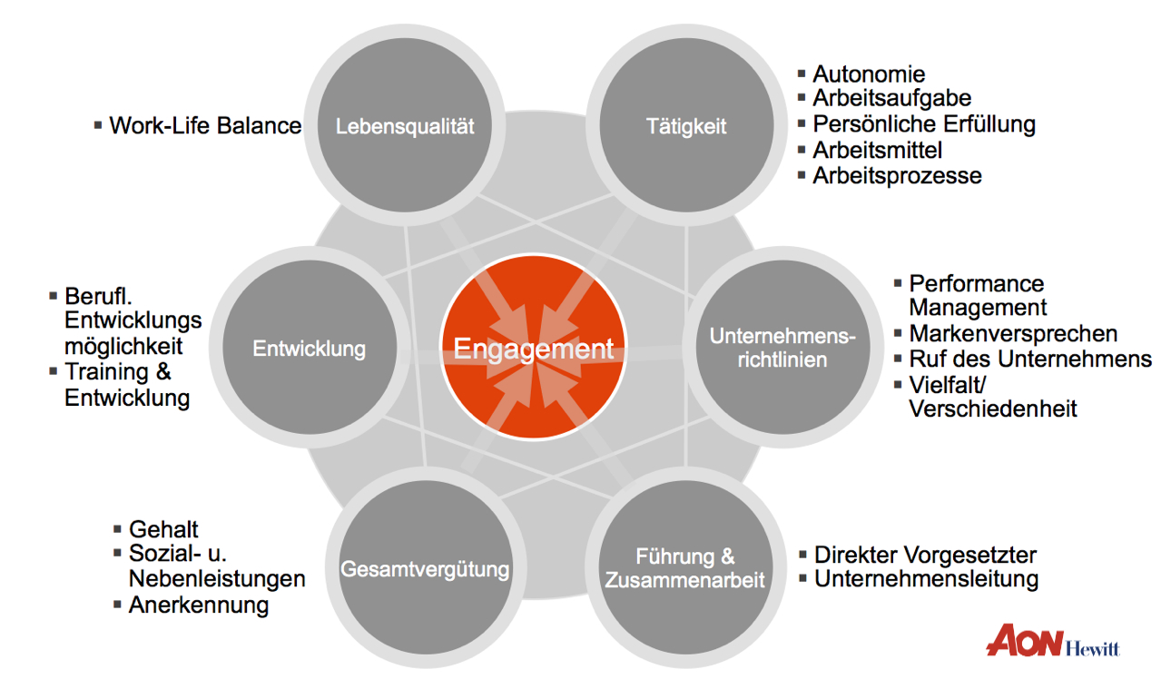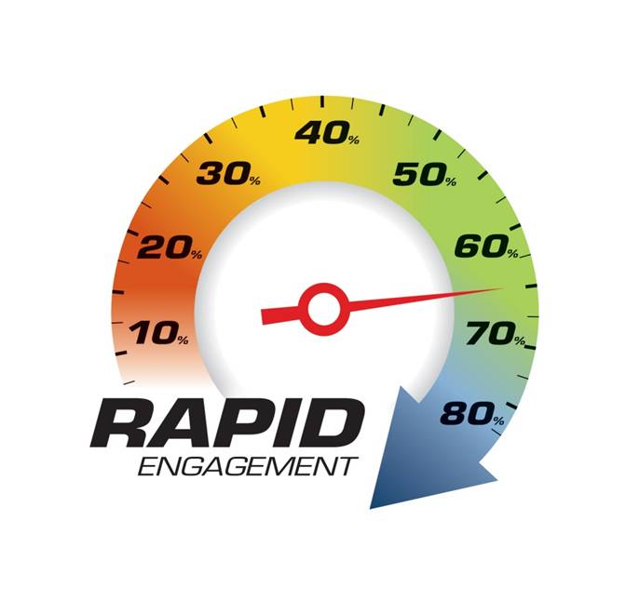

Kontakt:  Aon Hewitt (Switzerland) AG – Fabio Peyer  Lagerstrasse 33 – 8021 Zürich  Tel.: +41 58 266 88 22  fabio.peyer@aonhewitt.com – ww.aonhewitt.ch | Presse- und Öffentlichkeitsarbeit:  Press’n’Relations GmbH – Markus Häfliger  Hirslanderstrasse 51 – 8032 Zürich  Tel.: +41 43 344 58 65 – Fax: +41 43 344 58 69  mh@press-n-relations.ch – www.press-n-relations.ch

Über Aon Hewitt
Aon Hewitt ist weltweit führender Anbieter von Human Resources Lösungen. Das Unternehmen unterstützt seine Kunden bei der Lösung von komplexen Fragen rund um Benefits, Talente und damit verbundene finanzielle Herausforderungen und zur Verbesserung ihrer Geschäftsergebnisse. Aon Hewitt entwickelt, implementiert, kommuniziert und verwaltet eine breite Palette von Strategien in den Bereichen Human Resources, berufliche Vorsorge, Investment Management, Krankenkasse, Vergütung und Talent-Management. Aon Hewitt ist weltweit mit 29'000 Mitarbeitern in 90 Ländern vertreten. In der Schweiz engagieren sich 200 Mitarbeiter an den Standorten von Aon Hewitt in Bern, Genf, Neuchâtel, Nyon und Zürich. Weitere Informationen über Aon Hewitt finden Sie unter www.aonhewitt.ch.

Über Aon
Aon plc (NYSE: AON) ist der führende globale Dienstleister für Risikomanagement sowie Versicherungs- und Rückversicherungsmakler, und Berater für Human Resources und Outsourcing von Dienstleistungen. Mit mehr als 61'000 Mitarbeitern in über 120 Ländern der Welt verfügt Aon über die branchenführenden Ressourcen und das technische Know-how, um ihren Kunden globale innovative und effiziente Lösungen in den Bereichen Risiko- und Human Resources Management erbringen zu können. Mehrfach wurde Aon von Fachmagazinen und –zeitschriften als weltbestes Maklerunternehmen, bester Versicherungs- und Rückversicherungsvermittler, Verwalter von Captivesunternehmen sowie bestes Benefits Beratungsunternehmen ausgezeichnet. Weitere Informationen zu Aon finden Sie unter http://www.aon.com und unter http://www.aon.com/manchesterunited zudem alles über die globale Partnerschaft zwischen Aon und Manchester United inklusive Trikosponsering des Vereins durch Aon.

